**ACTUALITES MACHVALUE n°17**

**28 au 30 Octobre 2019 : Délégation à l’Asian Infrastructure Investment Bank (AIIB) - PEKIN.**

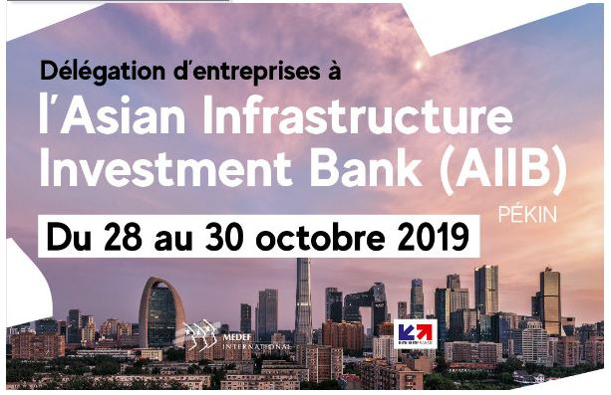

Le MEDEF International propose, en **partenariat** avec **Business France** de participer à cette délégation qui se rendra à PEKIN pour rencontrer la **Banque asiatique d’Investissements pour les Infrastructures** (AIIB).